Отдел образования**,** спорта и туризма Вороновского райисполкома

Государственное учреждение образование

«Радунская СРЕДНЯЯ ШКОЛА»

**Работу выполнила:**

Талайковская Маргарита

Павловна,

учащаяся 10 «А»класса

**Руководитель:**

Матонис Наталья Генриховна,

учитель географии 1квалификационной категории

Габис Франтишка Францевна, педагог дополнительного образования»

Радунь 2017 г.

**СОДЕРЖАНИЕ**

ВВЕДЕНИЕ-------------------------------------------------------------------------------------3  
ГЛАВА 1. НОСТАЛЬГИЧЕСКИЙ ТУРИЗМ И ЕГО ОСОБЕННОСТИ-----------7

ГЛАВА2. ТУРИСТИЧЕСКИЕ РЕСУРСЫ----------------------------------------------11

2.1.КУЛЬТУРНО – ИСТОРИЧЕСКИЕ РЕСУРСЫ НОСТАЛЬЧЕСКОГО ТУРИЗМА В Г.П.РАДУНЬ-----------------------------------------------------------------11

2.2.КУЛЬТУРНОЕ НАСЛЕДИЕ ЕВРЕЙСКОГО МУДРЕЦА ХАФЕЦА ХАИМА-----------------------------------------------------------------------------------------14

ГЛАВА 3.ПЕРСПЕКТИВЫ РАЗВИТИЯ НОСТАЛЬГИЧЕСКОГО ТУРИЗМА-18

ЗАКЛЮЧЕНИЕ ------------------------------------------------------------------------------19

СПИСОК ИСПОЛЬЗОВАННЫХ ИСТОЧНИКОВ -----------------------------------20

ПРИЛОЖЕНИЕ А. АНКЕТА--------------------------------------------------------------21

ПРИЛОЖЕНИЕ Б.Описание виртуального экскурсионно- туристическогомаршрута------------------------------------------------------23

ПРИЛОЖЕНИЕ В.Интерактивная карта экскурссионно-туристического маршрута еврейского культурно-исторического наследия---------------------------------------------------------28

## ПРИЛОЖЕНИЕ Г. Краткое содержание притч-----------------------------29

ПРИЛОЖЕНИЕ Д. БУКЛЕТ---------------------------------------------------------------32

**ВВЕДЕНИЕ**

В конце 20 века туризм вышел на лидирующие позиции в международных внешнеэкономических связях, начал серьезно влиять на формирование экономики многих стран всего мирового хозяйства

Развитие туризма в Республики Беларусь является одним из приоритетных направлений социально-экономического развития [3].

В Государственной программе развития туризма в Республике Беларусь на 2016–2020 годы «Беларусь гостеприимная» предусмотрена разработка стратегии по продвижения отечественных туров.

Сегодня по разным данным за пределами страны проживают около 2,5-3 миллионов белорусов. Большинство из них не прочь вновь посетить Беларусь, встретиться с родными и друзьями либо просто отдохнуть в нашей стране. Поэтому в Беларуси всё большую популярность получает ностальгический туризм.

Ностальгический туризм является видом туризма, который совершается людьми на места своего исторического проживания. Цель туризма – посещение родственников, места своего рождения или родителей, места учебы.

Особый интерес для туристов из Израиля и других стран мира представляет историко-культурное наследие г.п. Радунь.

Городской поселок Радунь зачастую называют Иерусалимом или еврейской Меккой в Беларуси. Ведь именно здесь жил и в 1933 году завершил свой земной путь великий еврейский философ, духовный лидер польского и белорусского еврейства Хафец Хаим.

Евреи из разных стран мотивированы желанием побывать на святом для каждого из евреев месте, где захоронен великий философ и духовный лидер.

Им важно ощутить свою связь с конкретным местом,что достигается через подлинность материальных объектов и сохранность элементов нематериальной культуры, которая выражается в ментальности, религиозной духовности, специфическом колорите нашего поселка[4].

Государство делает определенные шаги для привлечения туристов. Но этот процесс осложняется в связи с недостаточным развитием туристкой инфраструктуры и специализированных программ обслуживания и отсутствия должного туристского имиджа страны. Эти проблемы должны решаться с участием органов исполнительной власти и туристических организаций.

Я считаю, что проблемой является еще и тот факт, что как за рубежом так и в нашей стране, туристы мало знают о культурно-историческом наследии нашего поселка, оно нуждается в изучении и продвижении на рынок туристических услуг. Подтверждение тому является и тот факт, что более 30% учащихся нашей школы, как показал опрос, поверхностно знакомы с историей своего поселка.

Немаловажным остается и тот факт, что Радунская средняя школа, обладая богатыми историческими материалами школьного Народного историко-краеведческого музея, до сих пор оставалась в стороне от организации экскурсий по культурно-историческим местам г.п.Радунь.

**Актуальность:** настоящей работы обусловлена, с одной стороны, большим интересом к изучению еврейского культурно-исторического наследия г.п.Радуни, а с другой стороны, ее практической важностью для развития туризма в регионе, а также возможностью более активного ознакомления белорусов с этими интересными достопримечательностями.

Рассмотрение вопросов, связанных с данной тематикой, носит как теоретическую, так и практическую значимость.

Практическая значимость состоит в разработке интерактивного экскурсионно-туристического маршрута по г.п.Радунь для туристов-евреевиз разных стран мира , в том числе и Беларуси , включающих ознакомление с культурно-историческим наследием края, в сборе экспонатов для открытия еврейского музейного комплекса.

**Объект исследования:** ностальгический туризм в г.п.Радунь.

**Предмет исследования**: еврейское культурно-историческое наследие г.п. Радунь как фактор развития ностальгического туризма.

**Цель исследования** – проанализировать, обосновать возможность развития ностальгического туризма в г.п.Радунь .

З**адачи исследования**:

-проанализировать письменные источники по рассматриваемой тематике ;

-изучить культурно-исторические ресурсы г.п.Радунь, которые могут стать основой для формирования ностальгического маршрута ;

-выявить проблемы и перспективы развития ностальгического туризма в г.п.Радунь;

- включить учащихся и родителей Радунской СШ в исследовательскую и практическую деятельность по развитию ностальгического туризма в Радуни

-разработать интерактивную карту экскурсионно-туристического маршрута на основе культурно –исторических ресурсов г.п.Радунь;

- пополнить материалами виртуальный музей на сайте школы.

**Теоретической и методологической базой** стали научные труды белорусских ученых З.М. Горбылева, Н.В.Савина, и других ученых, касающиеся проблем развития туризма вообще и ностальгического в частности.

В большом объёме использованы материалы школьного Народного историко-краеведческого музея.

**Информационными источниками** стали сведения из научных изданий, журнальных статей, материалы Интернета.

Методы исследовании: обзор литературы, архивные источники ,встречи с родственниками свидетелей исторических событий, анкетирование среди учащихся школы, сбор статистических данных, систематизация, анализ и синтез собранного материала.

**Терминология:**

**Ностальгия**(от[др.-греч.](https://ru.wikipedia.org/wiki/%D0%94%D1%80%D0%B5%D0%B2%D0%BD%D0%B5%D0%B3%D1%80%D0%B5%D1%87%D0%B5%D1%81%D0%BA%D0%B8%D0%B9_%D1%8F%D0%B7%D1%8B%D0%BA) νόστος —«возвращение на родину» и άλγος «боль») - тоска по родине, по родному дому [2].

**Ностальгический туризм-** это вид туризма, который совершается людьми на места своего исторического проживания[23].

**Культурно-исторические туристские ресурсы** – это исторические особенности, объекты и явления материальной и духовной культуры, которые были созданы в процессе исторического развития и создаются в современных условиях, определенной территории и могут быть использованы для удовлетворения духовных, познавательных и интеллектуальных рекреационных потребностей[7].

**ГЛАВА1.НОСТАЛЬГИЧЕСКИЙ ТУРИЗМ И ЕГО ОСОБЕННОСТИ**

Первое письменное описание ностальгических переживаний содержится в эпопее Гомера «[Одиссея](https://ru.wikipedia.org/wiki/%D0%9E%D0%B4%D0%B8%D1%81%D1%81%D0%B5%D1%8F)». Однако сам термин изобретён швейцарским врачом Иоганном Хофером в 1688 году[1].

В целом же, согласно Е. В. Новикову, ностальгия играет позитивную роль в жизни человека и общества: способствует утверждению идентичности «Я» человека, укрепляет связь с ранними этапами его жизни, с «корнями», формирует моральные идеалы, сохраняет моральные ценности прошлого и обеспечивает преемственность традиций, «примиряет» в общественном сознании прошлое с настоящим, стабилизирует отношения между оппонентами в споре («породнив» их между собой через общее прошлое), «ломает» коммуникативные барьеры между людьми итакдалее[8].

Ностальгический туризм во всех своих ипостасях связан с избирательным сохранением фрагментов социальной памяти и реконструированиемпрошлого.

В литературе, посвященной изучению туризма, акцентируется внимание на увеличивающемся вкладе ностальгических путешествий в создание потоков международного туризма.

Конечно, довольно сложно дать количественную оценку этому феномену, потому что во многих странах отсутствует соответствующая статистика этого явления, а путешественники склонны совмещать сразу несколько видов туризма. Ностальгический туризм, как правило, причудливо сочетается с познавательным, деловым или рекреационным видами туризма.

В настоящее время среди теоретиков и практиков туризма нет единого мнения касательно обозначения понятия ностальгического туризма. Часть экспертов в области туризма, говоря о ностальгическом туризме, имеют в виду путешествия в места непосредственного проживания в прошлом самих участников или их предков, включая встречи с родственниками. Остальные склонны понимать ностальгический туризм гораздо шире: как путешествия с целью посещения территорий исторического проживания представителей «своих» народов.

В соответствии с принятым определением в международной классификации, ностальгический туризм считается понятием, которое синонимично этническому туризму [1].

Этнический туризм, на самом деле, подразумевает не только знакомство со своими истоками, но и изучение культуры других этносов, включая личные контакты с населением территорий посещения.

Ностальгический туризм-это тоже вид рекреационного туризма. Свойствен в большей степени людям пожилого возраста, стремящихся совершить поездку в места своего прошлого проживания. Он предполагает посещение не столько достопримечательностей, сколько памятных мест, кладбищ и т.п. Из-за событий, разыгравшихся на территории… после распада СССР, многие жители республики стали вынужденными переселенцами. Многие вернулись на свою родину, но и немало тех, кто остался жить на новом месте.

Этот вид туризма дает возможность многим туристам получить информацию о своих корнях, а также узнать ряд исторических фактов о почти никому неизвестному народе или национальности. Подчас получая определенную поддержку, туристы могут отыскать своих дальних родственников на совершенно чужих территориях [1].

Очень часто люди едут, чтобы посетить земли, где проживали их деды, родители или они сами в детском возрасте, еще до того как им пришлось покинуть эти места по разным причинам. Поэтому название ностальгический туризм, скрывает в себе потайной смысл и глубокое значение. Ведь именно ностальгия и тоска по прошедшим временам заставляет многих людей, вместо отдыха на каком-нибудь курорте, отправляться в отдаленные места для поиска корней своего происхождения, а также для знакомства со своими далекими родственниками.

Причин для такого рода туризма довольно много. Некоторые люди были вынуждены покинуть родные места насильственно из-за политических, военных или религиозных мотивов. А некоторые покидали родные земли в поисках лучшей жизни добровольно. Таких переселенцев принято называть экономическими.

Две мировых войны принесли людям нашей земли большое число бед и горя. Из-за войн создавались потоки переселенцев, военнопленных и интернированных, которые не смогли вернуться в родные края из-за страха гонения и преследования.

Ярким примером ностальгического туризма можно считать евреев**.** Программы ностальгических туров довольно специфичны и разнообразны. В большинстве случаев для каждого туриста составляется индивидуальный маршрут. Стандартная программа – музеи, замки и белорусские усадьбы не удовлетворит израильского туриста. Отличие туриста из Израиля от других, приезжающих в Беларусь, в том, что он путешествует с четко обозначенной целью. Ему важно посмотреть здесь «свое» – то, что относится к его роду, его культуре, его религии. В работе с туристами из Израиля, необходим дифференцированный подход, т. к. у разных категорий туристов свои интересы и приоритеты.

Участникам ностальгических туров важно ощутить свою связь с конкретным местом, городом, местечком, деревней, что достигается через подлинность материальных объектов и сохранность элементов нематериальной культуры, которая выражается в ментальности, религиозной духовности, специфическом колорите той или иной местности[9].

Ностальгический туризм – сложный вид туризма и одна из сложностей связана с его кадровым обеспечением. Во-первых, он требует знания иностранных языков, что для белорусского туризма является одной из насущных проблем. Во-вторых, просто знать иностранный язык – недостаточно, нужно проникнуть в культуру и историю того этноса, которому посвящается данный ностальгический или религиозный тур.

В ностальгических турах нет массовости, иногда их участники – это туристы-индивидуалы, у которых есть определенная программа посещения мест, связанных с их семьей и ближайшими родственниками. Такие туры не похожи на классические экскурсии с определенным набором достопримечательностей. Это своего рода импровизация, основанная на пожеланиях туристов.Для ностальгического туризма очень важна традиционная кухня.

Таким образом, из всего вышеизложенного следует отметить что, ностальгический туризм по своей специфике, потребностям и предпочтениям туристов отличается от других видов туризма,не требует существенных вложений в создание новых объектов туристического интереса и инфраструктуры , что является его существенным преимуществом, особенно в условиях регионального туризма.Это вид рекреационного туризма, понятие синонимично этническому туризму, скрывает в себе потайной смысл и глубокое значение, не характерна конкуренция (ни один самый яркий объект туристического интереса не в состоянии конкурировать с малой родиной (родным домом, городом) в сознании человека,испытывающего ностальгию), для каждого туриста составляется индивидуальный маршрут, важна традиционная кухня ,программы ностальгических туров довольно специфичны и разнообразны. Этот вид туризма предполагает посещение не столько достопримечательностей, сколько памятных мест, кладбищ.

Ностальгический туризм важен как способ выхода на туристический рынок зарубежных стран, формирующих потоки ностальгического туризма.

**ГЛАВА2. ТУРИСТИЧЕСКИЕ РЕСУРСЫ**

**2.1.КУЛЬТУРНО – ИСТОРИЧЕСКИЕ РЕСУРСЫ ЕВРЕЙСКОГО НОСТАЛЬГИЧЕСКОГО ТУРИЗМА Г.П. РАДУНЬ**

Культурно-исторический потенциал любого региона выражен в его культурном и историческом наследии.Он составляет основу экскурсионных ресурсов, является важным элементом туристской привлекательности страны или региона.

Проблема изучения и сохранения культурно-исторического наследия г.п.Радунь приобретает в современных условиях особую значимость ввиду его региональных исторических особенностей возникновения и существования.

Городской поселок Радунь располагает значительным историко-культурным потенциалом, представленным объектами архитектуры, истории, археологии, музейными коллекциями.

Среди культурно-исторических объектов ностальгического туризма г.п.Радунь ведущая роль принадлежит еврейской иешиве, которая отличается наибольшей привлекательностью и на этой основе служат главным средством удовлетворения культурно-познавательных потребностей.

В 1869 году р. Исраэль-Меир основал иешиву в Радуни, в своем доме, а затем, когда число учеников возросло, перенес занятия в ближайшую синагогу.

С началом Первой мировой войны в 1914г. ради спасения своих учеников Хафец Хаим оставил иешиву и отправился с ними в странствия, обретя, в конце концов, временное пристанище в местечке Смиловичи около Минска. С приходом власти большевиковХафец-Хаим разрешил евреям оставить Радунь, несмотря на Шабат, т.к. считал это необходим для спасения их душ «пикуахнефеш».Из стен Радунскойиешивы вышли 12 главных раввинов стран мира. Обучалось 200 учеников.

Сегодня, хоть и синагога, стены которой помнят Хаима Хафеца, давно превратилась в Дом культуры, но внешний антураж полностью сохранился, и даже те, кто не знает особенностей культового зодчества, узнает в здании святое для евреев место. В доме культуры хранится книга, где посетители оставляют свои комментарии и пожелания. Раньше такие тетради называли студенческими, и она уже заполнена, наверное, на две трети. И пишут там, в режиме конспектов, в каждой строчке, не самыми крупными буквами. Да, заведена эта тетрадь, в 1997 году, и какие только почерки и на каких языках ее не заполняли!

Дом Хафеца-Хаима в Радуни в 2001—2002 годах был разобран и вывезен в США[2]. Там его, конечно, сберегут, но наша Беларусь лишилась еще одного исторического объекта.

Помимо знаменитого ешибота в Радуни можно посетить историко-краеведческий музей Радунской средней школы, созданный в 1998 году.Экспозиция музея насчитывает около тысячи экспонатов, связанных с 630-летней историей поселка.

В музее создана экспозиция, материалы которой рассказывают об истории жизни евреев, экспонируются фотографии и картины из жизни и деятельности Радунских евреев ХІХ-ХХст. Музей хранит память о духовном еврейском деятеле,**знаменитом раввине, талмудисте и праведнике** Хафеце Хаиме, материалы о его жизни и деятельности.

Еврейское кладбище находится у дороги на выезде из Радуни к Гродно основано в 1451 году.Судя по дате основанияеврейскогокладбищавРадуни, евреижилиздесь с XV в. В разное время им то разрешали оседлое проживаниевРадуни, то запрещали, но каждый раз они возвращались сюда снова.

Весной 1942 года всех ещё живых евреев Радуни согнали на площадь в центре местечка и держали там под охраной без еды и воды. Пытавшихся выйти за водой или пропитанием тут же убивали— свидетели, опрошенные комиссией[ЧГК](https://ru.wikipedia.org/wiki/%D0%A7%D1%80%D0%B5%D0%B7%D0%B2%D1%8B%D1%87%D0%B0%D0%B9%D0%BD%D0%B0%D1%8F_%D0%B3%D0%BE%D1%81%D1%83%D0%B4%D0%B0%D1%80%D1%81%D1%82%D0%B2%D0%B5%D0%BD%D0%BD%D0%B0%D1%8F_%D0%BA%D0%BE%D0%BC%D0%B8%D1%81%D1%81%D0%B8%D1%8F_%D0%BF%D0%BE_%D1%83%D1%81%D1%82%D0%B0%D0%BD%D0%BE%D0%B2%D0%BB%D0%B5%D0%BD%D0%B8%D1%8E_%D0%B8_%D1%80%D0%B0%D1%81%D1%81%D0%BB%D0%B5%D0%B4%D0%BE%D0%B2%D0%B0%D0%BD%D0%B8%D1%8E_%D0%B7%D0%BB%D0%BE%D0%B4%D0%B5%D1%8F%D0%BD%D0%B8%D0%B9_%D0%BD%D0%B5%D0%BC%D0%B5%D1%86%D0%BA%D0%BE-%D1%84%D0%B0%D1%88%D0%B8%D1%81%D1%82%D1%81%D0%BA%D0%B8%D1%85_%D0%B7%D0%B0%D1%85%D0%B2%D0%B0%D1%82%D1%87%D0%B8%D0%BA%D0%BE%D0%B2), сообщили о более 70-ти таких случаях. Через 2-3 дня со стороны[Василишек](https://ru.wikipedia.org/wiki/%D0%92%D0%B0%D1%81%D0%B8%D0%BB%D0%B8%D1%88%D0%BA%D0%B8)приехали полиция и жандармы. Избивая по дороге и расстреливая упавших, узников пригнали к еврейскому кладбищу в 100 метрах западнее Радуни. Обреченных людей заставили выкопать ров (длиной 70, шириной 4 и глубиной 3 метра), раздеться до нижнего белья,— и всех расстреляли. Детей подбрасывали и расстреливали в воздухе как мишени, многих людей закопали живыми.

11 (10) мая 1942 года нацисты и местные[полицаи](https://ru.wikipedia.org/wiki/%D0%9F%D0%BE%D0%BB%D1%8C%D1%81%D0%BA%D0%B8%D0%B9_%D0%BA%D0%BE%D0%BB%D0%BB%D0%B0%D0%B1%D0%BE%D1%80%D0%B0%D1%86%D0%B8%D0%BE%D0%BD%D0%B8%D0%B7%D0%BC_%D0%B2%D0%BE_%D0%92%D1%82%D0%BE%D1%80%D0%BE%D0%B9_%D0%BC%D0%B8%D1%80%D0%BE%D0%B2%D0%BE%D0%B9_%D0%B2%D0%BE%D0%B9%D0%BD%D0%B5)во время полной ликвидации гетто убили 2130человек— почти всё еврейское население Радуни и близлежащих деревень, среди которых были 314 женщин и 298 детей.

В это время начальником жандармерии в Радуни был немец Лизак, начальником полиции— Иосиф Волошкевич.

Имущество и вещи убитых евреев было свезено в одно место, частью разобрано немцами и полицаями, а частью— распродано [2]

Здесь же расположена ухоженная могила духовного лидера евреев равинаХафеца Хаима, могила которого является достопримечательностью и местом посещения соблюдающих евреев.

После второй мировой войны нееврейские жители Радуни отказались передать останки Хафец Хаима для перезахоронения в Земле Израиля: они утверждали, что именно благодаря могиле великого праведника, Радунь – единственный во всей округе – избежал разрушения, и они не желали расставаться с такой защитой (R.NachmanZakonTheJewishExperience p.138).

Во время войны немцы снесли еврейское кладбище в Радуни, а могилу так почитаемого в еврейском мире просветителя Хафеца Хаима нашли по свидетельствам очевидцев недавно, обновили и реставрировали.

Наличие столь большого числа достопримечательностей высокой культурной, духовной и исторической ценности обуславливает значительность туристического потенциала г.п.Радунь, что делает ее привлекательным туристическим регионом как для внутреннего, так и для международного туризма.

**2.2.КУЛЬТУРНОЕ НАСЛЕДИЕ ЕВРЕЙСКОГО МУДРЕЦА ХАФЕЦА ХАИМА**

Громче чем слава радунскойиешивы звучит разве что слава ее основателя – выдающегося учёного-талмудиста Исраэля Меира Ха-Кохена (настоящая фамилия Пупко), известного как Хафец Хаим из Радуни.

Родился он в 1838 году в городе Дятлово Гродненской губернии.

Изучал Тору под руководством отца, выпускника иешивы в Воложине. В возрасте десяти лет вместе с отцом приехал учиться в Вильно (Вильнюс), духовный центр всего литовского края. Прославился под именем «илуй (вундеркинд) из Жейтеле».

После смерти отца, погибшего во время эпидемии холеры в 1849 году, Исраэль-Меир остался в Вильно у родственников – он занимался в различных домах учения, где слушал уроки выдающихся знатоков Торы.

В семнадцать лет Исраэль-Меир женился на дочери своего приемного отца.После женитьбы р. Исраэль-Меир тоже поселился в Радуни .

В 1862-1863 годах он занимался в Минске и преподавал там, в иешиве, известной под названием Фейгелесклойз (дом учения Фейги).

В 1873 году, в возрасте тридцати пяти лет, р. Израэль-Меир выпустил в свет первую книгу Хафец Хаим (Жаждущий жизни), посвященную законам чистоты речи. В этом уникальном алахическом кодексе были собраны и систематизированы законы Торы, связанные с запретом на произнесение лашон ара (негативных высказываний по поводу другого еврея) [9].

Духовный посыл этой книги отражен в самом ее названии, взятом из строки псалма: «Каков человек жаждущий жизни (хафецхаим), стремящийся к долголетию? …Это тот, кто бережет язык от злословия». В предисловии автор указывал, что всего лишь одним негативным высказыванием по поводу своего ближнего человек может преступить семнадцать строжайших запретов Торы – поэтому «и жизнь и смерть человека зависят от его языка» [5].

Его первое сочинение было издано анонимно, и в широких кругах читателей, не знающих имени автора, его стали именовать по названию книги – Хафец Хаим.

В последующие годы эта книга выдержала сотни новых изданий и стала одним из самых изучаемых алахических кодексов.

В 1875 году р. Исраэль-Меир опубликовал свою книгу по еврейской этике Шмираталашон (Охрана речи), дополняющую кодекс Хафецхаим. В книге автор привел многочисленные высказывания мудрецов Талмуда, призывающие к тщательному контролю над чистотой речи.На протяжении всей жизни р. Исраэль-Меир оставался образцом совершенства речи [5].

В 1881 году, уступив настойчивым просьбам жителей Радуни, р. Исраэль-Меир возглавил общину этого городка, но спустя короткий срок прервал раввинский контракт.

В 1884 году р. Исраэль-Меир издал свою следующую книгу Махане Исраэль (Стан Израиля), содержащую законы, связанные с воинской службой.

В 1888 году р. Исраэль-Меир продолжил серию своих публикаций в свет книгу Ааватхесед (Любовь к добрым делам), – в этом специфическом кодексе он объединил законы благотворительной помощи, гостеприимства, заботы о больных и т.п.

Хафец Хаим стремился обратить внимание еврейского мира на эти заповеди, и поставить их в центр служения Всевышнему.

В 1894 году, отвечая на вызов нового времени, р. Исраэль-Меир написал книгу Нидхей Исраэль (Изгнанники Израиля), адресованную десяткам тысяч евреев, эмигрировавших из Восточной Европы в США, Канаду и другие далекие страны.В книге он кратко сформулировал основные принципы еврейской веры и привел различные рекомендации по организации общинной жизни в этих странах. В переводе на идиш книга разошлась в большом количестве экземпляров.

В 1907г., в возрасте семидесяти лет р. Исраэль-Меир завершил издание шеститомногоалахического свода Мишнабрура (Ясный закон), над которым работал более трех десятилетий. В этой книге он прокомментировал один из разделов кодекса Шульханарух – Ораххаим (Образ жизни), посвященный законам повседневной еврейской жизни и праздников.

В предисловии к этой книге Хафец Хаим обосновал ее тему так: «Все четыре раздела кодекса Шульханарух содержат в себе законы, актуальные и сегодня, и все же раздел Ораххаим особенно важен – ведь без знания содержащихся в нем законов невозможно провести и одного дня, не нарушив заповедей Торы.

Уже при жизни Хафец Хаима эта книга стала одним из самых авторитетных кодексов в еврейском мире, а ашкеназские общины приняли его алахическое решение в качестве окончательных. В эти годы р. Исраэль-Меир стал одним из общепризнанных духовных лидеров поколения.

Хафец Хаим был одним из создателей всемирной конференции харедимных общин Агудат Исраэль (Единство Израиля).На протяжении всей жизни – и после того, как его имя стало известно по всему еврейскому миру, – равин Исраэль-Меир оставался скромным человеком, избегающим любых почестей и восхвалений в свой адрес.

Он искренне считал себя обычным, заурядным евреем, «старающимся выполнять законы Шульханаруха».

В 1925 году р. Исраэь-Меир издал книгу Ликутейалахот (Собрание законов), ставшую итогом тридцатипятилетнего изучения законов храмового служения. В этой книге он собрал все законодательные решения и практические указания Талмуда, связанные со служением коэнов и левитов в Храме [5]..

В том же 1925 году, восьмидесятисемилетний р. Исраэь-Меир принял решение совершить алию в Землю Израиля, чтобы провести там остаток дней.Но в связи с тем, что заболела жена и дочь, и тем временем существенно ухудшилось состояние здоровья самого Хафец Хаима, и врачи категорически запретили ему предпринимать далекое путешествие, Хафец Хаим смирился с приговором Небес .

В последние годы жизни к равину Исраэлю-Меиру приходили тысячи паломников со всех концов еврейского мира.

Умер Исраэль Меир в Радуни **15 сентября 1933 года**, где и был похоронен накануне прихода к власти Адольфа Гитлера. Говорят что перед смертью, он внезапно воскликнул: *"*Миллионы умрут, и мы ничего не сделали…*".* Это еще раз подтверждает то, что Хафец Хаим чувствовал рост окружающего антисемитизма и приближающийся [Холокост](http://dyatlovo.com/modules/spravka/index.php?storytopic=6)[6].

После себя раввин оставил большое культурное наследие: его первая книга о запрете злословия очень почитается среди евреев иявляется второй попопулярности после Торы.

Деятельность Хафеца Хаима продолжает его внук РавГилельЗакс –глава ешивы «Хеврон» в Иерусалиме. В 2015 году он посетил г.п. Радунь и священное для него и всех евреев место-могилу Хафеца Хаима.

В разговоре с внуком Хафеца Хаима выяснилось, что в Израиле даже есть специальная экстренная служба: позвонив в нее, можно узнать, как поступать в той или иной ситуации, исходя из советов Хафеца Хаима.

Значимость культурного наследия великого ХафецаХайма говорят комментарии евреев со всех стран мира из «Книги пожеланий»:

"Для еврейского сообщества всего мира имя Хафеца Хаима как одного из главных раввинов священно, поэтому мы специально приезжаем в Радунь в день его поминовения" , «Хафец Хаим— не только великий законоучитель и духовный глава поколения в одну из тяжелейших для еврейского народа эпох, но и наставник всех последующих поколений» и др[6].

**ГЛАВА 3.ПЕРСПЕКТИВЫ РАЗВИТИЯ НОСТАЛЬГИЧЕСКОГО ТУРИЗМА В Г.П РАДУНЬ**

Ностальгический туризм в г.п.Радунь имеет хорошие перспективы развития в будущем. Идея создания около г.п.Радунь в Вороновском районе центра с наследием раввина началась активно обсуждаться уже в 2010 году после встречи руководства области с представителями израильской компании «МорешетХафе Хаим».

После проведенных переговоров в июне 2010 года подписан протокол о намерениях, предусматривающий пошаговый график создания Еврейского культурно-исторического центра имени Хафеца Хаима. На данный момент интересы Израиля представляет консалтинговая компания ООО «Арцингер и К». Израильская сторона зарегистрирует юридическое лицо на территории Вороновского района и подготовит инвестдоговор, начнется реализация проекта[4].

Недавно губернатор Гродненской области пояснил,что израильская сторона обратилась с официальным письмом в облисполком, а в мае текущего года заключен инвестдоговор. В рамках инвестдоговора планируется восстановить этот памятник именно как одно из священных мест для евреев [4]. К 2020 году планируется окончание строительства еврейского гостинично-туристического комплекса в г.п.Радунь.

Здание бывшего дома культуры передано в аренду инвестору ООО «Ор Меир» инвесторам на условиях финансирования строительства или реконструкции Центра культуры в Радуни. Также прорабатывается вопрос о создании в посёлке ресторана кошерной пищи, что повысит привлекательность населённого пункта для туристов, позволит включить его в туристические маршруты,связать ими Гродно, Новогрудок и Вильнюс.

Гродненский облисполком заинтересован в осуществлении проекта и готов выделить земельный участок, прилегающий к кладбищу, где захоронен Хафец Хаим, а также оказать всяческое содействие инвестору. Радунь может стать популярным местом ностальгического туризма[4].

**ЗАКЛЮЧЕНИЕ**

Написание научно-исследовательской работы в процессе изучения столь значительных достопримечательностей позволило мне более глубоко узнать культурно-историческое наследие г.п.Радунь.

На данной основе была разработана интерактивная карта экскурсионно-туристического маршрута ностальгического туризма г.п. Радунь на русском и английском языках, которая размещена на сайте Радунской средней школы.

На базе школьного Народного историко-краеведческого музея по материалам научно-исследовательской работы начата подготовка экскурсоводов на русском и английском языках для зарубежных туристов, так как до этого времени знакомство с культурно-историческим наследием г.п.Радунь велось «кустарным» образом. Разрабатывается калькуляция стоимости услуг экскурсоводов, что даст возможность пополнить спецсчет школы.

Совместно с ООО «Ор Меир» в школе объявлена акция «Свидетельства того времени» по сбору экспонатов для будущего еврейского музейного комплекса. Уже есть и первые результаты: собрано более 10 экспонатов и фотографий для воссоздания исторического облика здания иешивы

Вся проделанная работа по написанию научно-исследовательской работы послужила началу организации рекламной компании по популяризации ностальгического туризма г.п.Радунь и его объектов в регионе , республике и за рубежом, включению школьников и родителей в исследовательскую и практическую деятельность по развитию ностальгического туризма в Радуни.

.

**СПИСОК ИСПОЛЬЗУЕМЫХ ИСТОЧНИКОВ**

1. Горбылева З.М. Ностальгия как явление XXI века [Электронный ресурс].– 2009. – Режим доступа :<http://books.academic.ru/book.nsf/>,

2. Википедия [Электронный ресурс]. – 2009-2012. [Электронный ресурс]Рэжымдоступа:https://ru.wikipedia.org/wiki/%D0%EE%E4%ED%E8%EA− Дата доступа: 09-14.02.2016

3.Государственной программе развития туризма в Республике Беларусь на 2016–2020 годы «Беларусь гостеприимная» [Электронный ресурс] режим доступа <http://mst.by/ru/programma-razvitiya-turizma-ru/>

4. Знамя юности [Электронный ресурс] / Ностальгический туризм привлекает израильтян в Беларуси. – Режим доступа: http://zn.by/nostalgicheskii-turizm-privlekaet-izrailtyan-v-belarusi.html. – Дата доступа: 11.03.2013.

5. Информационно-справочный портал kstati.by [Электронный ресурс] / Еврейская «Мекка» в Беларуси. [Электронный ресурс]– Режим доступа: http://kstati.by/news/view/5051.html. – Дата доступа: 11.03.2013.

6. Материалы народного историко-краеведческого музея Радунской среднее школы о жизни и деятельности **знаменитого раввина, талмудиста и праведника** Хафец Хаима Радунского

7. Михеева, Е.А. Ностальгический туризм в Беларуси: перспективы организации и развития // Научные стремления – 2011 : сб. материалов II Межд. науч.-практ.молодеж. конф. с междунар. участием (Минск, 14– 18 ноября 2011 г.). В 2 ч. Ч. 2 / Нац. акад. наук Беларуси, Совет молодых ученых НАН Беларуси ;редкол.: В. В. Казбанов [и др.]. – Минск : Беларусь

навука, 2011. – С. 333–335.

8. Новиков Е.В. Ностальгический туризм [Электронный ресурс] режим доступа: http://www.chronos.msu.ru/old/RREPORTS/novikov\_liki.html

9. . Хвагина, Т. Работа с еврейскими туристами – это высший пилотаж / Т. Хвагина // Туризм и отдых. – 2009. – № 9. – С. 31. УДК

**ПРИЛОЖЕНИЕ А**

**АНКЕТА**

Любовь к родине начинается с любви к родному краю, к тому месту, где человек родился и вырос. Однако, как и другие качества и внутренние ценности, любовь к малой родине в человеке нужно прививать постепенно, начиная с детства. Только так можно воспитать социально активную личность, которой будет небезразлична судьба родной земли и судьба всей страны.

Что знают современные дети о малой родине? Считают ли они нужными эти знания? В поисках ответов на эти вопросы мы проводили опрос среди учащихся 7-9 классов

Анкета

Уважаемые ребята!

Приглашаем вас принять участие в анкетировании «Я знаю свой край?!». Выберите в каждом вопросе те варианты ответов, которые соответствуют вашему мнению.

1. Знаешь ли ты историю своего поселка?

➢ да;

➢ нет.

➢ Не совсем

2. Интересуют ли тебя знания о своем крае?

➢ да;

➢ нет.

➢ Не совсем

3. В каком году образован г.п. Радунь?

➢ 1661;

➢ 1687;

➢ 1633.

4. Что изображено на гербе нашего поселка?

➢ медведь и мед;

➢ щука;

➢ рак;

➢ лебедь.

5. Как вы думаете, с чем связано название г. п. Радунь?

➢ с легендой;

➢ с природным объектом;

➢ с историческими событиями;

➢ с именем основателя;

➢ не знаю.

6. Как называют жителей Радуни ?

➢ радуняты

➢ радунцы;

➢ радуняне;

7. Какие достопримечательности нашего поселка вы посоветовали бы посетить гостям из других городов и стран?

➢ Иешиву ;

➢ Братскую могилу

➢ Музей валунов;

➢ Радунскийкостел ;

➢ Могилу ХафецаХайма;

8. Кто из перечисленных земляков, по вашему мнению, прославил г.п.Радунь?

➢ Петр Битэль;

➢ Адам Мицкевич;

➢ Сергей Абломейка;

➢ Виктор Шейман;

➢ ХафецХайм.

➢

9. Вы интересуетесь:

➢ историей края;

➢ природой края;

➢ культурой края;

➢ литературным наследием края;

➢ мне это не интересно.

10. Где вы знакомитесь с информацией о г.п.Радунь ?

➢ в школе на классных часах ;

➢ читаю в книгах;

➢ в школе на уроках

➢ узнаю от родителей;

➢ в СМИ;

➢ в Интернете.

11. Всегда ли вы находите нужную информацию о вашем посёлке?

➢ да, всегда;

➢ иногда не нахожу;

➢ никогда не нахожу.

**ПРИЛОЖЕНИЕ Б**

**Описание виртуального экскурсионно- туристического маршрута.**

**Составители:**

Учитель географии Матонис Н.Г.

Учащиеся 10 «А» класса Талайковская Маргарита

**Цель:** ознакомить туристов-евреев из разных стран мира , в том числе и Беларуси ,севрейским культурно-историческим наследием г.п.Радунь.

**Обьекты маршрута:**

1. ГУО «Радунская средняя школа»,Народный историко-краеведческий музей.

2.Радунское еврейское кладбище (1451г.)

3. Могила Хафеца Хаима

4.Иешива, 1869г.

5. Рядовые застройки XIX—начало XX вв.

|  |  |  |  |
| --- | --- | --- | --- |
| **Объекты** | **Географическое положение** | **Характеристика туристических ресурсов** | **Средства экскурсионно- туристического**  **маршрута** |
| **1. Историко-краеведческий музей**  F:\20170418_120854 7.jpg  F:\20170418_121020.jpg | г.п.Радунь,  ул.Ленина,36 а. | Экспозиция музея насчитывает около тысячи экспонатов, связанных с более чем 600-летней историей поселка. В музее создана экспозиция, материалы которой рассказывают об истории жизни евреев, экспонируются фотографии и картины из жизни и деятельности Радунских евреев ХІХ-ХХст, материалы о жизни и деятельности **знаменитого раввина, талмудиста и праведника**Хафец Хаима. | Фотографии,  описание  на русском и английском языке,видеоролик. |
| **2.Еврейское кладбище**  **( 1451 г.)**    http://album.foto.ru/photos/pr0/228092/3559412.jpg | |  |  | | --- | --- | | |  | | --- | |  | |   Находится у дороги, на выезде из г.п.Радунь  на Острино и Гродно. | 1 июля 1941 г. Радунь заняли части вермахта. Был учрежден юденрат во главе с Ноахом Долинским. В ноябре 1941 г. создано [гетто](http://www.ejwiki.org/wiki/%D0%93%D0%B5%D1%82%D1%82%D0%BE), в котором содержалось 1834 чел., в т. ч. из близлежащих населенных пунктов.11 мая 1942 г., в ходе ликвидации гетто, 2130 евреев были расстреляны, около 180 чел. сумели бежать. После освобождения в Радунь вернулось 32 еврея. | Фотографии,  описание обьекта  на русском и английском языке, видеоролик. |
| **3.Хафец Хаим** |  | **Хафец Хаим**  **(наст. имя и фамилия -  Израиль Меир Каган-Пупко) (1838-1933)- знаменитый раввин, талмудист и праведник, автор основопологающегогалахического сочинения «МишнаБрура». «Хофец-хаим» - его известнейший труд в области религиозной морали. Уроженец Гродненской области,  жил и работал в м. Радунь (в евр. традиции «Радин»), где создал в 1869 году знаменитую ешиву.**Один из основателей существующей поныне межгосударственной еврейской организации "Агудат Исраэль", автор книги "Хафец Хаим" ("Тот, кто жаждет жизни"), посвященной осуждению греха злословия (название этого труда стало, кстати, и вторым именем знаменитого раввина, известного до того как Исраэль Меир Акоэн.) А самое известное его сочинение -  "МишнаБрура" - принято во всех современных еврейских общинах как авторитетный комментарий кодекса законов Торы и положений, установленных мудрецами. | Фотографии,  описание обьекта  на русском и английском языке,  видеоролик. |
| **4.Рядовые застройки**  Радунь. Еврейский дом.**img_7667** | ул.Советская | |  | | --- | |  |   Рядовые застройки XIX—начало XX вв. | Фотографии. |
| **5. Иешива, 1869г.**  http://s00.yaplakal.com/pics/pics_original/2/1/5/8106512.jpg | ул.Советская | В центре местечка была построена иешива — своеобразный религиозный институт, предназначенный для изучения Устного Иудейского Закона, главным образом Талмуда. Из стен этого учебного заведения вышли 12 главных раввинов стран мира того времени, одновременно здесь обучались 200 учеников. Она вошла в историю под названием «ЙешивасХафец Хаима» и просуществовала чуть более 60 лет. Сейчас это местный Дом культуры. | Фотографии, описание обьекта на русском и английском языке. |

**ПРИЛОЖЕНИЕ В**

Интерактивная карта экскурсионно-туристического маршрута еврейского культурно-исторического наследия

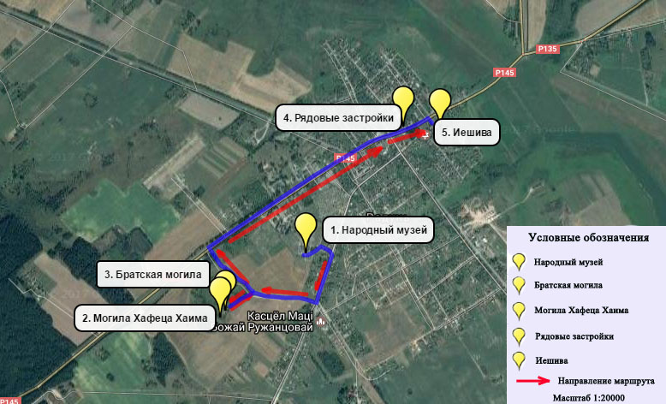

**ПРИЛОЖЕНИЕ Г**

#### Хафец Хаим. «ОТКРОЮ УСТА СВОИ В ПРИТЧЕ»

## **Краткое содержание притч**

### Глава 1

### ОТЧЕТ ПЕРЕД СОБОЮ

#### 1

Человек спас царского сына, и за это счастливый отец позволил ему на сутки войти в царскую сокровищницу и взять, что он захочет; спаситель разбогател и стал важным господином. Каждый год он устраивал пир, на котором однажды признался, что был день, когда он тяжко трудился и страдал от голода и жажды, и это был счастливейший день в его жизни.

**Мораль.** Когда мы сможем постигнуть важность Торы и заповедей, то поймем, что каждая минута, проведенная в этом мире, где можно заслужить исполнение заповедей, — самая счастливая.

#### 2

Больной, не понимающий своего состояния, удивляется, когда ему хотят дать лекарство.

**Мораль.** Не подсчитав своих заслуг и прегрешений, человек не понимает, что грешен. Шмуэль из Талмуда и его отец делали такой подсчет каждый день, каждый в соответствии со своими способностями.

#### 3

Сын лишился всех денег, подаренных ему отцом. Половину он потратил на покупку ничего не стоящей глиняной посуды, а половину — на поддельные векселя.

**Мораль.** Мудрость и способности, дарованные нам, мы расходуем на ничтожные наслаждения этого мира и на преступления, подобные фальшивым векселям.

#### 4

Во внутренних покоях расставляют дорогие вещи, а в прихожей — дешевые.

**Мораль. В** этом мире все знают и уважают тех, кто выделился благодаря богатству; но в будущем мире уважения будут достойны лишь те, кто достиг успехов в сфере духа. В конце времен наш мир также станет походить на будущий.

#### 5

В этом мире человек не свернет на путь, об опасности которого предупрежден.

**Мораль. В** области духовного человек сворачивает на пути, о которых и Тора, и другие источники говорят, что на них его поджидают страшные опасности и тяжелые наказания.

#### 6

Невозможно подсчитать протяженность вечности. Даже если бы весь мир засыпать пшеничными зернами и раз в сто лет прилетала бы птичка и склевывала одно зернышко — и этот срок нельзя было бы сравнить с вечностью.

**Мораль.** Нельзя сравнить награду за исполнение заповеди с убытком от ее исполнения.

#### 7

В расходной книжке мелкого лавочника цифры невелики. В гроссбухах Ротшильда записаны гигантские счета.

**Мораль. В** расходной книге Святого, благословен Он, записано, что Тора очень дорога, и это — доказательство ее исключительной ценности.

Как человек, стремящийся скопить богатство, не проявляет ни утомления, ни усталости, так подобает относиться к словам Торы тому, кто знает, как важно все то, что записано в расходной книге Святого, благословен Он.

#### 8

Если нет возможности сделать просторными и прихожую, и парадный зал, последний увеличивают за счет первой.

**Мораль.** Находясь в этом мире, мы своими делами строим собственные парадные покои в будущем. А тот, кто занимается проблемами только этого бренного мира, похож на человека, строящего лишь прихожую.

#### 9

Среди купцов, съезжающихся на ярмарку, нет ни одного, кто сказал бы, что приехал лишь для того, чтобы насладиться здешней едой и питьем. Ведь это — лишь средства!

**Мораль.** Удивительно, как может человеку прийти в голову, что он оказался в этом мире лишь для поиска удовольствий.

#### 10

Глупец прошел сто верст, чтобы разжиться понюшкой табаку.

**Мораль.** Мы пришли в этот мир издалека не для того, чтобы заниматься глупостями.

#### 11

Того, кто высевает на неохватном поле лишь горсточку семян, сочтут ненормальным. И самому ему станет видна собственная глупость, когда придет время жатвы.

**Мораль.** Неосмотрительно ведет себя человек, который не тратит своего времени на Тору и заповеди и лишь немногие минуты посвящает духовности.

#### 12

Человек, зарабатывающий все свои средства к существованию на ярмарке, которая устраивается раз в несколько десятков лет, упрекает сына, который на такой ярмарке растратил время впустую.

**Мораль.** Только здесь, в этом мире, можем мы добыть средства к существованию: Тору и заповеди. Душа наша ждала сотни лет, пока не представилась ей возможность спуститься сюда, в этот мир. Горе ей, если потратит она время напрасно!

#### 13

Хозяин постоялого двора провинился перед царем и заслужил серьезное наказание. Спасти его может только сам царь, но до него не добраться. А у царя было в обычае переодеваться простым человеком, и в таком костюме он посетил этот постоялый двор, и никто не узнал его. Когда же стало известно, что у него побывал царь, хозяин очень огорчился.

**Мораль. В** этом мире мы можем поговорить с Богом, чтобы Он услышал нас и искупил наши грехи. В будущем же мире Он не примет нас, и ничего не сможем мы исправить!

#### 14

Некто выпросил в долг у богача огромную сумму, но не воспользовался этими деньгами, вернув в конце оговоренного срока столько же, сколько взял. Богач разгневался, ведь он мог одолжить эти деньги десятку нуждающихся!

**Мораль.** Если человек не исполнял заповедей в этом мире, то, даже если он и не грешил, великий позор ожидает его: ведь он растратил дни свои впустую!

#### 15

Пьяный нееврей вваливается в кабак с кошельком, полным монет, и заказывает водки для себя и товарищей. Он веселится, а деньги в кошельке все тают, ему же, поскольку он пьян, кажется, что их еще полно.

**Мораль.** Дни юности человек проводит в развлечениях; затем он взрослеет, а потом и стареет, но все продолжает веселиться, как будто вся жизнь еще впереди.

#### 16

Рабочий, в настоящий момент сидящий без дела, не согласен устроиться на временную работу, если из-за этого лишится своего постоянного места, ненадолго прервавшегося.

**Мораль** — разъяснение стиха: «Кто для меня в небесах, и с Тобой не хочу я никого другого на земле»: Святой, благословен Он, — единственный Господин наш, и не хотим мы себе другого господина, кроме Него, благословенного.

#### 17

Человек вырастил сироту, сосватал ему невесту и должен был дать денег на обзаведение, а пока подарил часы. Жених повел себя со своим благодетелем вызывающе и потребовал более дорогие часы. Ему объяснили, что он — и негодяй, и дурак, потому что денег на обзаведение еще не получил, а сейчас рискует не получить вообще.

**Мораль:** «народ подлый и не мудрый». Мы, совершая преступления, ведем себя как неблагодарные подлецы и дураки, потому что лишаемся благ, даруемых Им, благословенным.

#### 18

Если царская дочь вышла замуж за крестьянина, то вначале ей очень трудно прижиться в его доме, привыкнуть к его еде и одежде. Но пройдет какое-то время — и она привыкнет.

**Мораль.** Вначале душе очень тяжело смотреть на совершаемые человеком преступления, однако затем она привыкает, и человек начинает катиться вниз.

**ПРИЛОЖЕНИЕ Д**

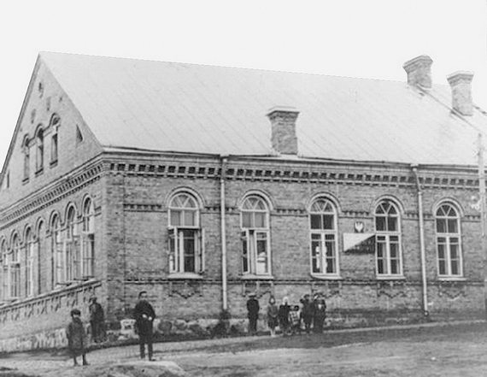



Среди культурно-исторических объектов

ностальгического туризма г.п.Радунь ведущая роль принадлежит еврейской иешиве, которая отличается наибольшей привлекательностью и на этой основе служат главным средством удовлетворения культурно-познавательных потребностей. Из стен радуньскойиешивы вышли 12 главных раввинов стран мира. Обучалось 200 учеников. Сейчас это здание используется как Дом культуры.

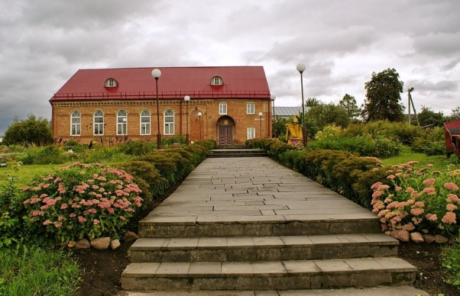

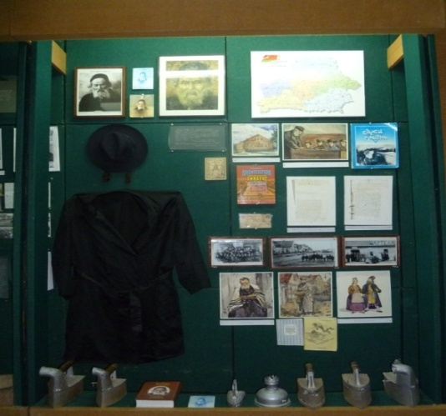

Музей Радунской средней школы, создан в 1998 году. Экспозиция музея насчитывает около тысячи экспонатов, связанных с 630-летней историей поселка.

В музее создана экспозиция, материалы которой рассказывают об истории жизни евреев, экспонируются фотографии и картины из жизни и деятельности Радунских евреев ХІХ-ХХст. Музей хранит память о духовном еврейском деятеле,знаменитом раввине, талмудисте и праведнике Хафеце Хаиме, материалы о его жизни и деятельности.

**Радунь 2017**

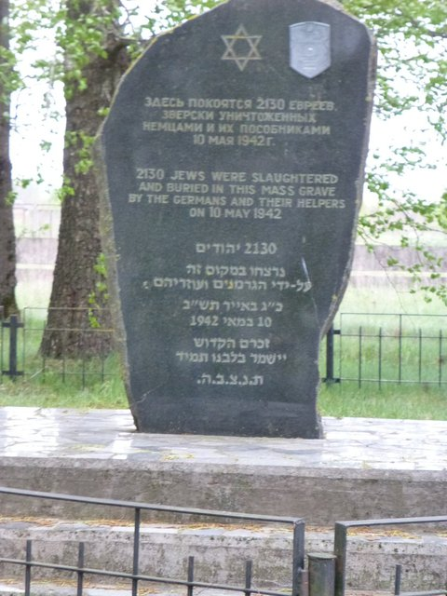

**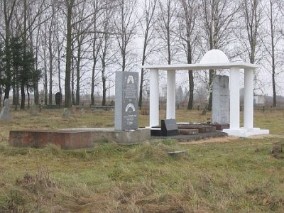**Весной 1942 года всех ещё живых евреев Радуни согнали на площадь в центре местечка и держали там под охраной без еды и воды. Пытавшихся выйти за водой или пропитанием тут же убивали — свидетели, опрошенные комиссией [ЧГК](https://ru.wikipedia.org/wiki/%D0%A7%D1%80%D0%B5%D0%B7%D0%B2%D1%8B%D1%87%D0%B0%D0%B9%D0%BD%D0%B0%D1%8F_%D0%B3%D0%BE%D1%81%D1%83%D0%B4%D0%B0%D1%80%D1%81%D1%82%D0%B2%D0%B5%D0%BD%D0%BD%D0%B0%D1%8F_%D0%BA%D0%BE%D0%BC%D0%B8%D1%81%D1%81%D0%B8%D1%8F_%D0%BF%D0%BE_%D1%83%D1%81%D1%82%D0%B0%D0%BD%D0%BE%D0%B2%D0%BB%D0%B5%D0%BD%D0%B8%D1%8E_%D0%B8_%D1%80%D0%B0%D1%81%D1%81%D0%BB%D0%B5%D0%B4%D0%BE%D0%B2%D0%B0%D0%BD%D0%B8%D1%8E_%D0%B7%D0%BB%D0%BE%D0%B4%D0%B5%D1%8F%D0%BD%D0%B8%D0%B9_%D0%BD%D0%B5%D0%BC%D0%B5%D1%86%D0%BA%D0%BE-%D1%84%D0%B0%D1%88%D0%B8%D1%81%D1%82%D1%81%D0%BA%D0%B8%D1%85_%D0%B7%D0%B0%D1%85%D0%B2%D0%B0%D1%82%D1%87%D0%B8%D0%BA%D0%BE%D0%B2), сообщили о более 70-ти таких случаях. Через 2-3 дня со стороны [Василишек](https://ru.wikipedia.org/wiki/%D0%92%D0%B0%D1%81%D0%B8%D0%BB%D0%B8%D1%88%D0%BA%D0%B8) приехали полиция и жандармы. Избивая по дороге и расстреливая упавших, узников пригнали к еврейскому кладбищу в 100 метрах западнее Радуни. Обреченных людей заставили выкопать ров (длиной 70, шириной 4 и глубиной 3 метра), раздеться до нижнего белья, — и всех расстреляли. Детей подбрасывали и расстреливали в воздухе как мишени, многих людей закопали живыми.

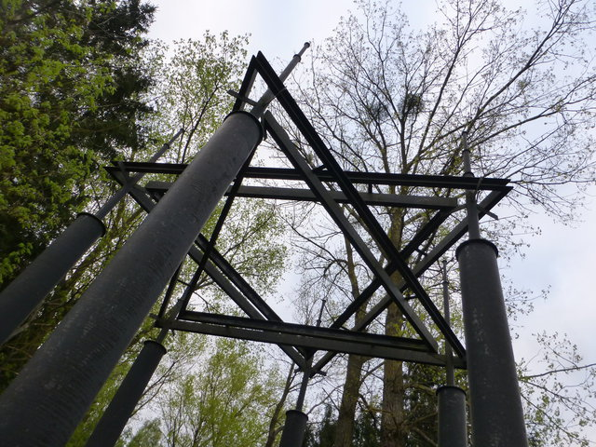11 (10) мая 1942 года нацисты и местные [полицаи](https://ru.wikipedia.org/wiki/%D0%9F%D0%BE%D0%BB%D1%8C%D1%81%D0%BA%D0%B8%D0%B9_%D0%BA%D0%BE%D0%BB%D0%BB%D0%B0%D0%B1%D0%BE%D1%80%D0%B0%D1%86%D0%B8%D0%BE%D0%BD%D0%B8%D0%B7%D0%BC_%D0%B2%D0%BE_%D0%92%D1%82%D0%BE%D1%80%D0%BE%D0%B9_%D0%BC%D0%B8%D1%80%D0%BE%D0%B2%D0%BE%D0%B9_%D0%B2%D0%BE%D0%B9%D0%BD%D0%B5) во время полной ликвидации гетто убили 1137 (2130)человек — почти всё еврейское население Радуни и близлежащих деревень, среди которых были 314 женщин и 298 детей.

Хафец Хаим ([1839](https://ru.wikipedia.org/wiki/1839)—[1933](https://ru.wikipedia.org/wiki/1933)) — крупный [раввин](https://ru.wikipedia.org/wiki/%D0%A0%D0%B0%D0%B2%D0%B2%D0%B8%D0%BD), [галахист](https://ru.wikipedia.org/wiki/%D0%93%D0%B0%D0%BB%D0%B0%D1%85%D0%B0) и моралист.

Могила является достопримечательностью и местом посещения евреев со всего мира. После второй мировой войны нееврейские жители Радуни отказались передать останки Хафец Хаима для перезахоронения в Земле Израиля: они утверждали, что именно благодаря могиле великого праведника, Радунь – единственный во всей округе – избежал разрушения, и они не желали расставаться с такой защитой .

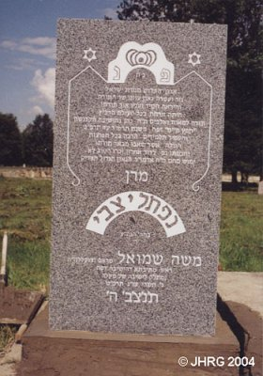Во время войны немцы снесли еврейское кладбище в Радуни , а могилу так почитаемого в еврейском мире просветителя Хафеца Хаима нашли по свидетельствам очевидцев в 1996 г, обновили и реставрировали

Приглашаем Вас посетить г.п.Радунь и ознакомиться с многонациональной историей нашего края.

Компасом во время экскурсии Вам может служить интерактивный туристический маршрут ностальгического туризма г.п. Радунь на русском и английском языках, который размещен на сайте Радунской средней школы.

Режим доступа:

<https://www.scribblemaps.com/maps/view/Radun/PN00jPfRG7/>

231390

Гродненская область

Вороновский район

г.п.Радунь

ул. Ленина 36/А

Контактный телефон: 8(01594)23141

e-mail: radsh2@tut.by